新 书 推 荐

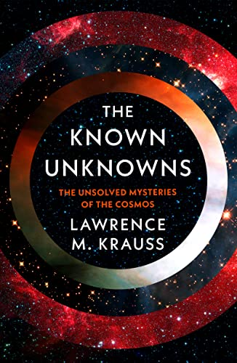
中文书名：《已知的未知数：关于宇宙的未解之谜》
英文书名：THE KNOWN UNKNOWNS: The Unsolved Mysteries of the Cosmos
作 者：Lawrence M. Krauss
出 版 社：Head of Zeus
代理公司：ANA/Lauren Li
页 数：240页
出版时间：2023年5月
代理地区：中国大陆、台湾
审读资料：电子稿
类 型：科普

内容简介：

国际知名的理论物理学家和畅销科普作家劳伦斯·克劳斯（Lawrence Krauss）探索了宇宙学最伟大的未解问题。

科学中最重要的词汇是“我不知道”。不知道意味着一个机会的宇宙——充满发现和惊喜的可能性。在过去五百年的现代科学中，我们对宇宙学的理解取得了不可估量的进步，但许多关于存在的基本奥秘仍待解答。如果我们的宇宙有一个开端，它是如何开始的？它有多大？黑洞底部是什么？地球上的生命是如何产生的？是否有人类以外的存在？时间旅行是可能的吗？

这些谜团定义了科学前沿，未知的起点。探索这一临界点是为了更深入地了解科学的进步程度。在《已知的未知数》（THE KNOWN UNKNOWNS）一书中，国际知名理论物理学家、畅销科普作家劳伦斯·克劳斯探索了宇宙学中已知最大的未知数。克劳斯涵盖了时间、空间、物理定律、生命和意识，向读者介绍了未来几十年将影响科学状况的主题，并邀请我们思考和欣赏我们生活的宇宙。

作者简介：

劳伦斯·克劳斯（Lawrence Krauss）是一位国际知名的理论物理学家，也是《纽约时报》畅销书THE PHYSICS OF STAR TREK，A UNIVERSE FROM NOTHING，和THE PHYSICS OF CLIMATE CHANGE的作者。他对我们对宇宙的理解做出了重大贡献，并因其研究和写作获得了众多奖项。他目前是起源项目基金会（Origins Project Foundation）主席和播客节目THE ORIGINS PODCAST WITH LAWRENCE KRAUSS的主持人。

谢谢您的阅读！
请将反馈信息发至：李文浩（Lauren Li）
安德鲁·纳伯格联合国际有限公司北京代表处
北京市海淀区中关村大街甲59号中国人民大学文化大厦1705室
邮编：100872
电话：010-82449901
传真：010-82504200
Email：Lauren@nurnberg.com.cn
网址：http://www.nurnberg.com.cn
微博：http://weibo.com/nurnberg
豆瓣小站：http://site.douban.com/110577/
新浪微博：安德鲁纳伯格公司的微博_微博 (weibo.com)
微信订阅号：ANABJ2002


